Tres Chefs, Tres Festines de The Peninsula
Vive un viaje culinario como ningún otro, mientras tres reconocidos chefs colaboran para traer lo mejor de la escena gastronómica europea a la mesa de The Peninsula.
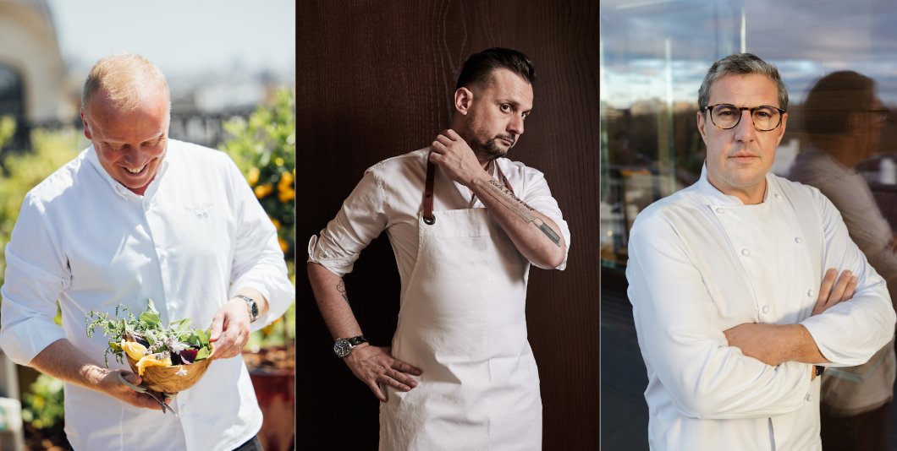
Los aventureros culinarios están invitados a embarcarse en un nuevo y sensacional viaje: Three Chefs, Three Feasts by The Peninsula es una serie gastronómica original que reúne a chefs galardonados con estrellas Michelin de sus hoteles en París, Londres e Estambul. Juntos, estos aclamados chefs unirán fuerzas para ofrecer una experiencia culinaria inmersiva que celebra los sabores y la herencia de sus ciudades de origen.
Las tres cenas se llevarán a cabo en los icónicos restaurantes en las azoteas de L’Oiseau Blanc en The Peninsula Paris el 13 de mayo, Brooklands by Claude Bosi en The Peninsula London el 30 de septiembre y GALLADA en The Peninsula Istanbul el 22 de octubre.
Así como estos tres espacios comparten impresionantes vistas panorámicas de sus respectivas ciudades, también sus chefs están unidos por su compromiso con una cocina que evoca emoción, pasión y una profunda conexión con el alma cultural de cada lugar.
Los maestros detrás de los banquetes:
- Chef David Bizet – L’Oiseau Blanc, The Peninsula Paris
- Chef Claude Bosi – Brooklands by Claude Bosi, The Peninsula London
- Chef Fatih Tutak – GALLADA, The Peninsula Istanbul
Durante tres veladas, en tres ciudades distintas, los comensales disfrutarán de un exquisito menú degustación de seis tiempos, cuidadosamente curado, donde cada chef y su equipo presentarán un plato, destacando sabores favoritos y creaciones novedosas. En París, los asistentes podrán deleitarse con una entrada de “Gelatina de pato” del Chef Claude Bosi, seguida por los “Manti de mi madre”, un homenaje a la tradicional receta turca de dumplings de la infancia del Chef Fatih Tutak, y finalizar con “Sea Garden” del Chef David Bizet.
Estos platos llenos de emoción reflejan la filosofía culinaria única de cada chef, su compromiso con los productos locales y su dedicación a la artesanía. Con ingredientes de la más alta calidad, provenientes de los mejores proveedores y mercados locales, cada plato contará una historia de recuerdos, invención y estacionalidad.
A lo largo de la velada, los comensales tendrán la oportunidad de adentrarse en el corazón de cada cocina, presenciando en primera fila la energía y el talento de cada brigada. La transición entre platos se marcará con un gesto culinario compartido entre los chefs, simbolizando la unidad de su oficio.
Al finalizar, los comensales recibirán una caja de chocolates artesanales como recuerdo delicioso: cada pieza, un encantador bocado inspirado en los tres hoteles Peninsula.

Los escenarios:
L’Oiseau Blanc, The Peninsula Paris
13 de mayo, cena servida desde las 19:00 h. Entradas: €425 por persona. Cupo limitado a 36 comensales.
Ubicado en la azotea de The Peninsula Paris, L’Oiseau Blanc ofrece una experiencia gastronómica elegante con impresionantes vistas panorámicas de la Ciudad de la Luz. El restaurante rinde homenaje a los pilotos pioneros Charles Nungesser y François Coli, quienes intentaron el primer vuelo transatlántico en 1927. Invita a los comensales a deleitarse con cocina francesa exquisita en un entorno sofisticado y contemporáneo. Bajo la dirección del Chef David Bizet, experto formado en algunas de las cocinas más prestigiosas de Francia, el restaurante reinterpreta la gastronomía tradicional francesa con un enfoque moderno, celebrando la sostenibilidad y la riqueza de los terroirs franceses.
Reservas aquí: [L’Oiseau Blanc | Three chefs - Three feasts by The Peninsula]
Para más información: +33 1 5812 2888

Brooklands by Claude Bosi, The Peninsula London
30 de septiembre, cena servida de 18:00 a 21:00 h. Entradas: £295 por persona. Cupo limitado a 46 comensales.
Brooklands by Claude Bosi es un espectacular restaurante en la azotea que alcanza nuevas alturas, rindiendo tributo a la época dorada de la aviación y el automovilismo británicos. Su nombre hace honor al icónico circuito de Surrey, cuna del automovilismo y la innovación aeronáutica británica. El restaurante alberga una excepcional colección de artefactos, incluido un coche de carreras Napier Railton y una imponente maqueta del Concorde suspendida del techo. El menú, diseñado por el Chef Claude Bosi y el Chef de Cuisine Francesco Dibenedetto, presenta los mejores ingredientes británicos preparados con técnicas clásicas francesas, logrando un equilibrio perfecto entre tradición y modernidad.
Reservas aquí: [Brooklands | Three chefs - Three feasts by the Peninsula]
Para reservas e información: +44 20 3959 2888

GALLADA, The Peninsula Istanbul
22 de octubre, cócteles desde las 18:30 h, cena servida a partir de las 19:30 h. Cupo limitado a 60 comensales.
GALLADA, en The Peninsula Istanbul, dirigido por el reconocido Chef Fatih Tutak, ofrece una experiencia culinaria inspirada en los ricos sabores de la antigua Ruta de la Seda. Situado en lo alto del histórico edificio de la terminal de pasajeros, con vistas impresionantes al Bósforo, GALLADA combina de forma magistral la cocina turco-asiática con la gastronomía moderna más vanguardista. Su encantadora terraza, adornada con granados, ofrece el escenario perfecto para una cena inolvidable, acompañada por DJs de clase mundial y el vibrante ambiente nocturno de Estambul.
Para reservas e información: +90 212 931 2888

Notas para los editores
The Peninsula Paris
Conocido como el “pequeño Versalles”, The Peninsula Paris ocupa un legendario edificio patrimonial de más de un siglo de antigüedad, renovado en 2014 para combinar modernidad de vanguardia con una centenaria elegancia, glamour e historia francesa.
A pasos de los monumentos más emblemáticos del mundo, este hotel 5 estrellas ofrece 200 de las habitaciones más espaciosas de París, incluidas 93 suites y algunas de las mejores vistas de la Torre Eiffel.
Dirección:
The Peninsula Paris
19 Av. Kléber
75116 París, Francia
Sitio web: www.peninsula.com/paris
Instagram: @thepeninsulaparis

The Peninsula London
Idealmente ubicado en el corazón de Belgravia, con vistas a Hyde Park Corner y Wellington Arch, The Peninsula London se alza en una de las direcciones más prestigiosas de la ciudad. Este hotel de nueva construcción ha sido impecablemente diseñado para integrarse con los edificios patrimoniales que lo rodean, a pocos pasos de las atracciones más emblemáticas de Londres, como los Tres Parques Reales, el Palacio de Buckingham, Harrods y el Big Ben. Sus 190 habitaciones y suites llenas de luz fueron diseñadas por Peter Marino y sus espacios incluyen varios restaurantes y bares de clase mundial, entre ellos el galardonado Brooklands con dos estrellas Michelin, el idílico Peninsula Spa & Wellness Centre y una lujosa galería comercial.
Dirección:
The Peninsula London
1 Grosvenor Place
Londres SW1X 7HJ
Tel: 020 3959 2888
Sitio web: www.peninsula.com/london
Instagram: @thepeninsulalondonhotel

The Peninsula Istanbul
Ubicado a orillas del Bósforo entre hermosos jardines en el nuevo desarrollo de Galataport, The Peninsula Istanbul ocupa un conjunto de cuatro elegantes edificios frente al mar en el histórico distrito de Karaköy, cerca de emblemáticos lugares como la Torre de Gálata, Santa Sofía y la Mezquita Azul. Muchas de sus 177 habitaciones y suites ofrecen vistas panorámicas del Bósforo desde ventanas de piso a techo, balcones y terrazas privadas. Entre sus instalaciones destacadas se encuentran el exquisito restaurante turco-asiático GALLADA, liderado por el premiado Chef Fatih Tutak; un majestuoso salón de baile y amplias terrazas al aire libre; y el lujoso Peninsula Spa & Wellness Centre, que incluye tradicionales hammams turcos, una piscina interior rodeada de columnas de mármol de Mármara, así como una gran piscina exterior y un embarcadero privado.
Dirección:
The Peninsula Istanbul
Kemankeş Karamustafa Paşa
Kemankeş Cd. No:34, 34425
Beyoğlu/Estambul, Türkiye
Sitio web: www.peninsula.com/istanbul
Instagram: @thepeninsulaistanbulhotel

Sobre The Hongkong and Shanghai Hotels, Limited
Fundada en 1866 y cotizada en la Bolsa de Valores de Hong Kong, The Hongkong and Shanghai Hotels, Limited es la empresa matriz de un grupo dedicado a la propiedad, desarrollo y gestión de hoteles y propiedades comerciales y residenciales de prestigio en ubicaciones clave de Asia, Europa y Estados Unidos, así como a la prestación de servicios turísticos, de ocio, retail y otros.
El portafolio de The Peninsula Hotels incluye: The Peninsula Hong Kong, Shanghai, Beijing, Tokyo, London, Paris, Istanbul, New York, Chicago, Beverly Hills, Bangkok y Manila.
El portafolio inmobiliario incluye The Repulse Bay Complex, The Peak Tower y St. John’s Building en Hong Kong; The Landmark en Ciudad Ho Chi Minh, Vietnam, y 21 avenue Kléber en París, Francia.
La división Peak Tram, Retail y Otros incluye el Peak Tram en Hong Kong; The Quail en Carmel, California; Peninsula Clubs and Consultancy Services, Peninsula Merchandising y Tai Pan Laundry en Hong Kong.
Más información en: www.peninsula.com

